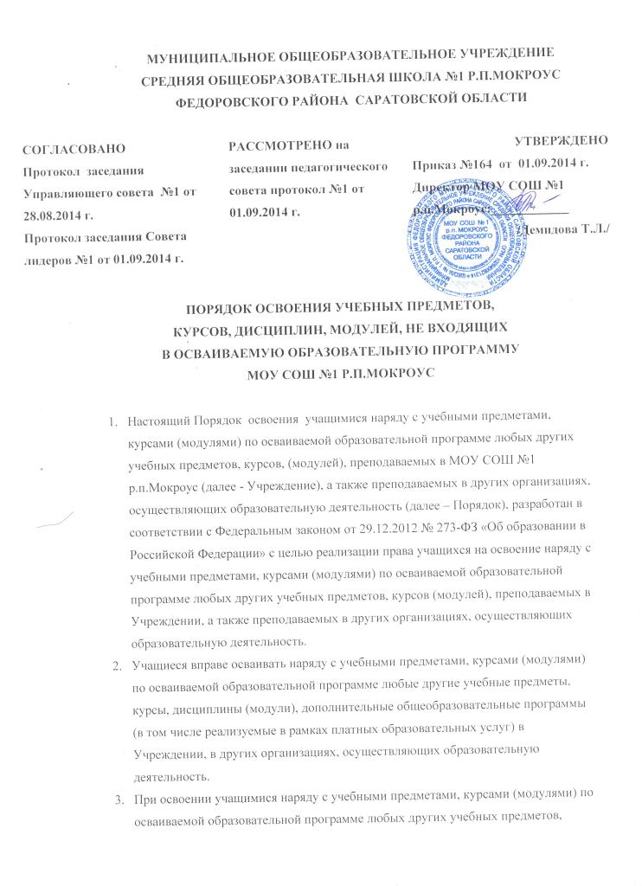

курсов, дисциплин (модулей) основная общеобразовательная программа Учреждения должна осваиваться такими учащимися в полном объеме.

1. Занятия в Учреждении по другим учебным предметам, курсам (модулям) проводятся в классе, группе или индивидуально.
2. Прием на обучение по дополнительным образовательным программам проводится на условиях, определяемых Порядком приема на обучение по дополнительным образовательным программам, утверждённым Учреждением.
3. Условиями приёма для освоения наряду с учебными предметами, курсами (модулями) по осваиваемой образовательной программе любых других учебных предметов, курсов, дисциплин (модулей), дополнительных общеобразовательных программ (в том числе реализуемых в рамках платных образовательных услуг) в Учреждении, а также в организациях, осуществляющих образовательную деятельность являются:

* возможность освоения других учебных предметов, курсов, дисциплин (модулей), дополнительных общеобразовательных программ (в том числе реализуемых в рамках платных образовательных услуг) без ущерба для освоения основной общеобразовательной программы в Учреждении;
* соблюдение гигиенических требований к максимальной величине недельной образовательной нагрузки.

1. Основанием для зачисления учащегося на обучение по другим учебным предметам, курсам, дисциплинам (модулям), дополнительным общеобразовательным программам (в том числе реализуемым в рамках платных образовательных услуг) являются:

* заявление родителей (законных представителей) учащегося, совершеннолетнего
* приказ директора Учреждения.

1. Приём заявлений на обучение по другим учебным предметам, курсам, дисциплинам (модулям), дополнительным общеобразовательным программам (в том числе реализуемым в рамках платных образовательных услуг) и зачисление производится, как правило, до 1 октября текущего учебного года.
2. Текущий контроль успеваемости, промежуточная аттестация учащихся, осваивающих другие учебные предметы, курсы (модули), производятся соответствии с Положением о формах, периодичности, порядке текущего контроля успеваемости, промежуточной аттестации учащихся, осваивающих основные общеобразовательные программы в соответствии с федеральным государственным образовательным стандартом общего образования.
3. Зачёт результатов освоения учащимися учебных предметов, курсов, дисциплин (модулей), дополнительных образовательных программ в других организациях, осуществляющих образовательную деятельность, производится в соответствии с Порядком зачёта результатов освоения учащимися учебных предметов, курсов, дисциплин (модулей), дополнительных образовательных программ в других организациях, осуществляющих образовательную деятельность.